1. 支付选择支付宝，输入付款金额后显示以下页面：

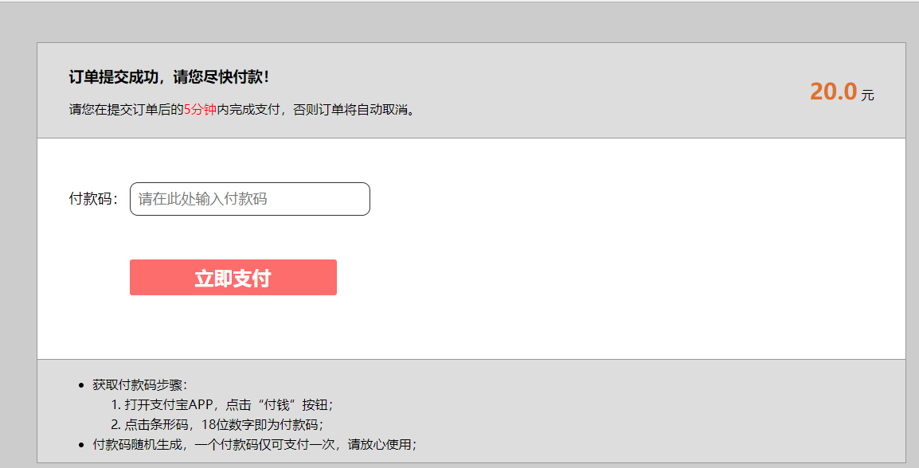

1. 打开手机支付宝，点击付钱

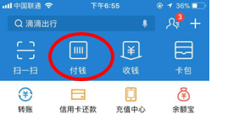

1. 点击条形码查看数字

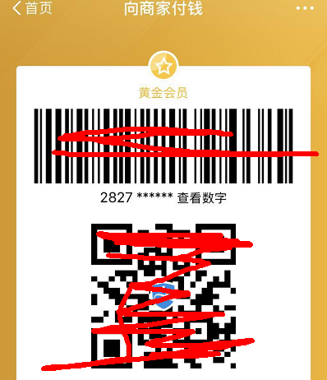

4、在付款码框中输入18位条形码数字

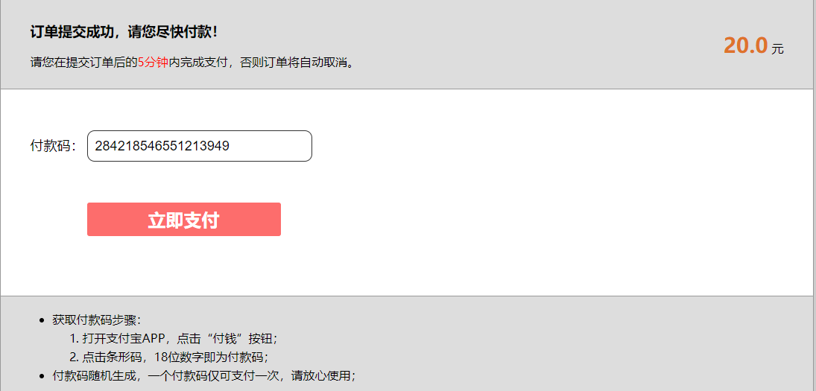

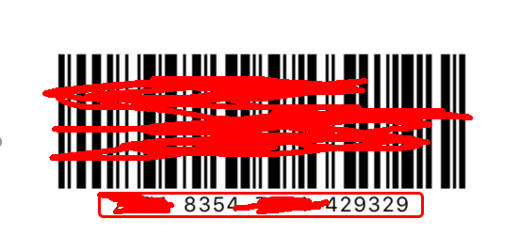

1. 点击“立即支付”完成交易

